Отчет по проведению Всемирного дня борьбы с туберкулезом в МОУ Оковецкой СОШ в 2015 году.
24 марта 1882 года Роберт Кох выступил с заявлением об открытии возбудителя туберкулеза. В 1982 году, в связи со столетней годовщиной открытия Роберта Коха, Всемирная организация здравоохранения и Международный союз борьбы с туберкулезом и болезнями легких предложил считать 24 марта официальным Всемирным днем борьбы с туберкулезом. Ежегодно, 24 марта, мировая общественность проводит Всемирный день борьбы с туберкулезом, в котором наша школа принимает активное участие.
Оформлен информационный стенд по профилактике туберкулеза.
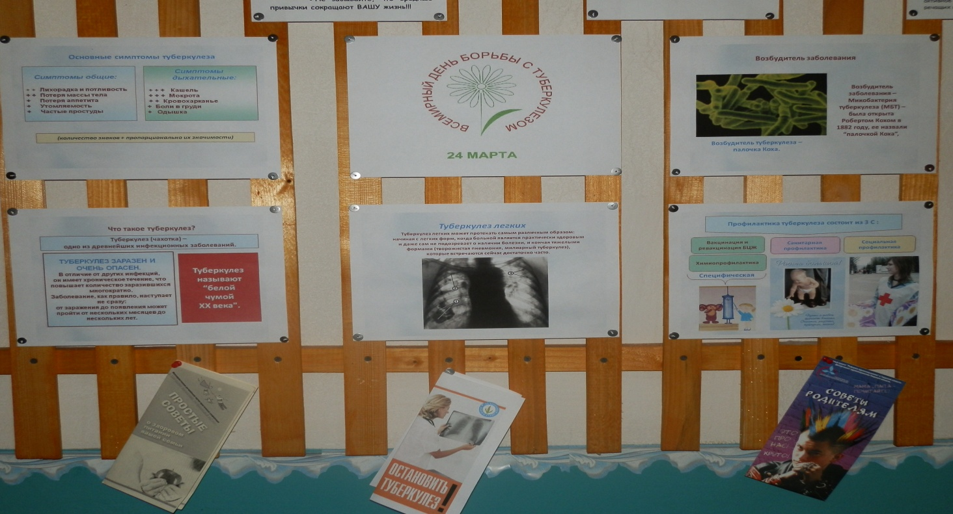

Оформлены классные уголки «Профилактика туберкулеза»

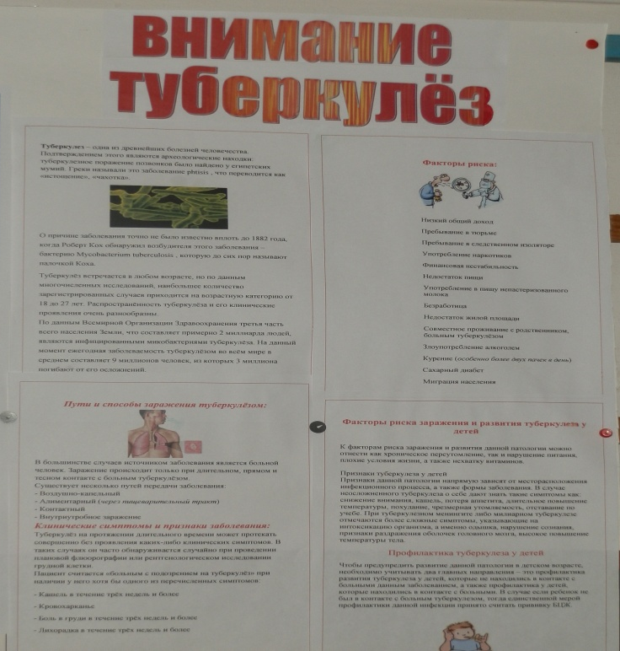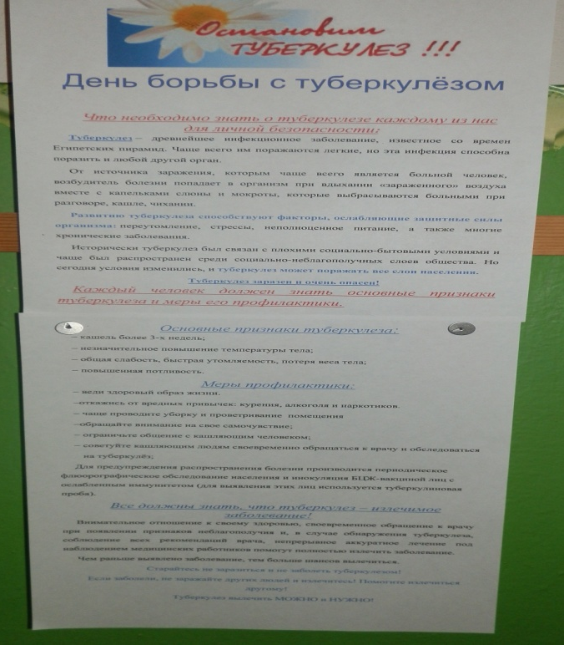

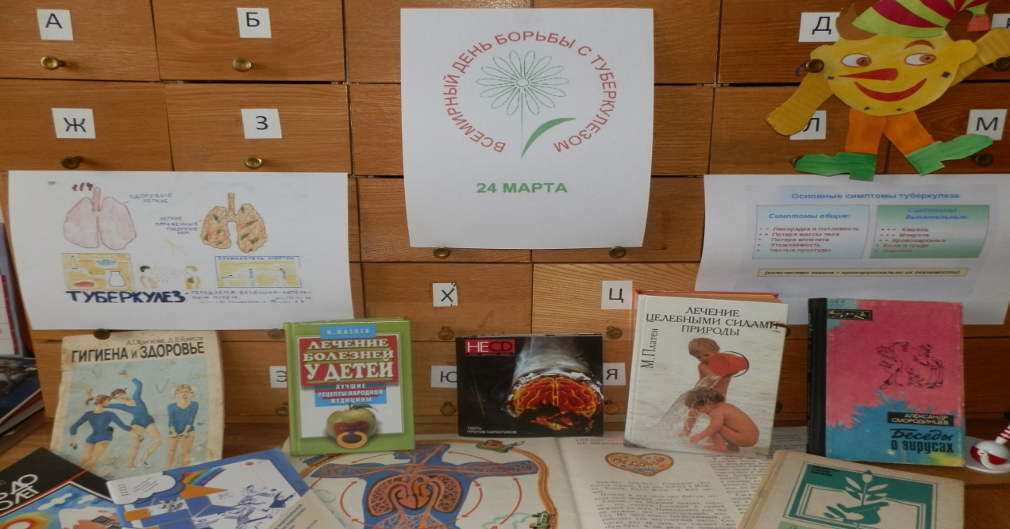

Выставка книг по профилактике туберкулеза в библиотеке.

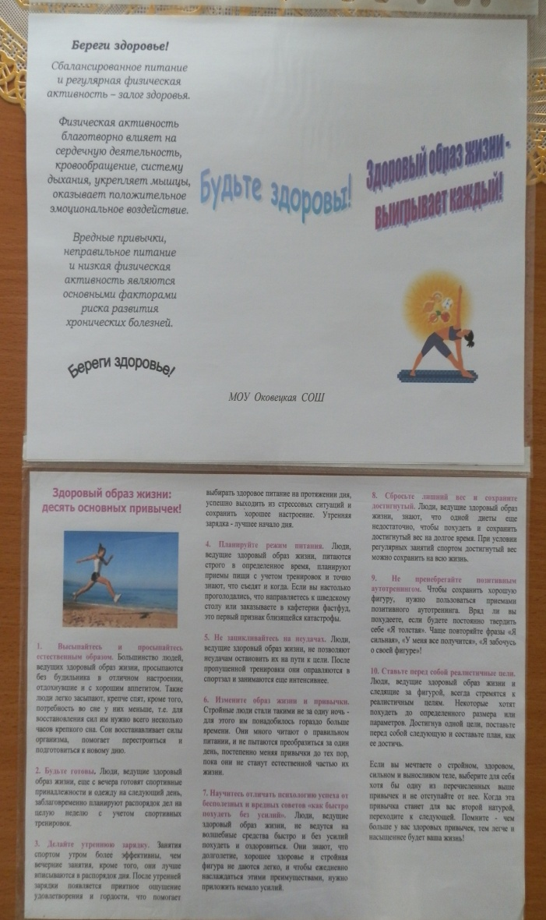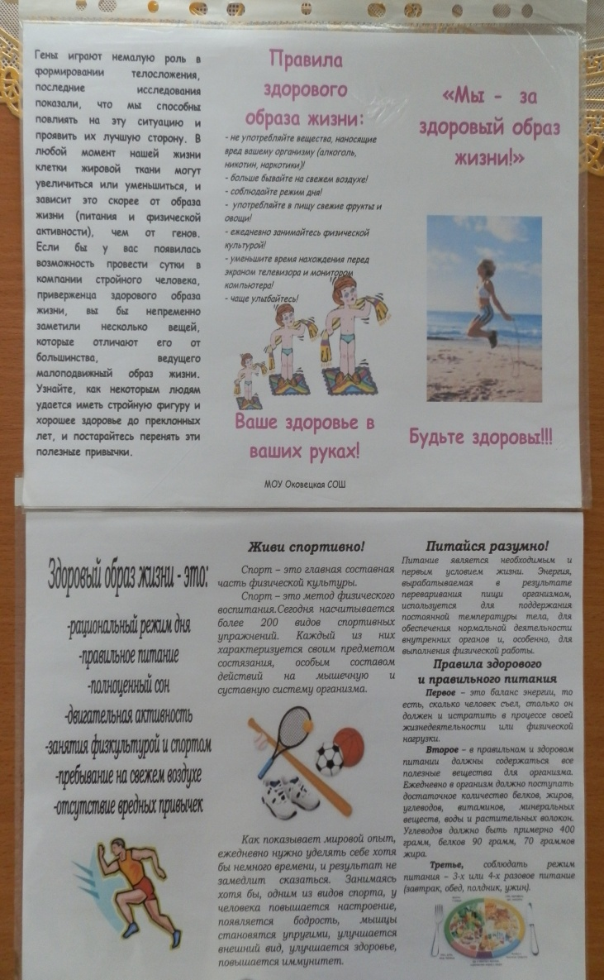

Создание буклета «Туберкулезу – нет».

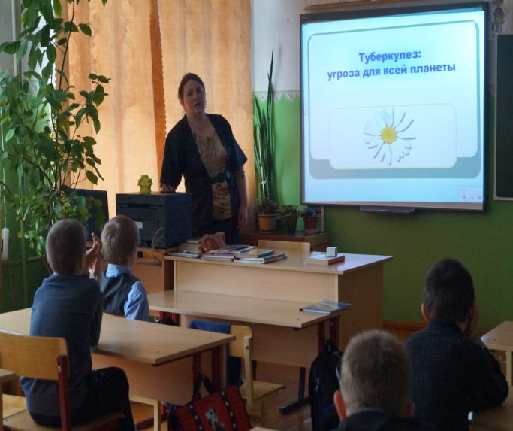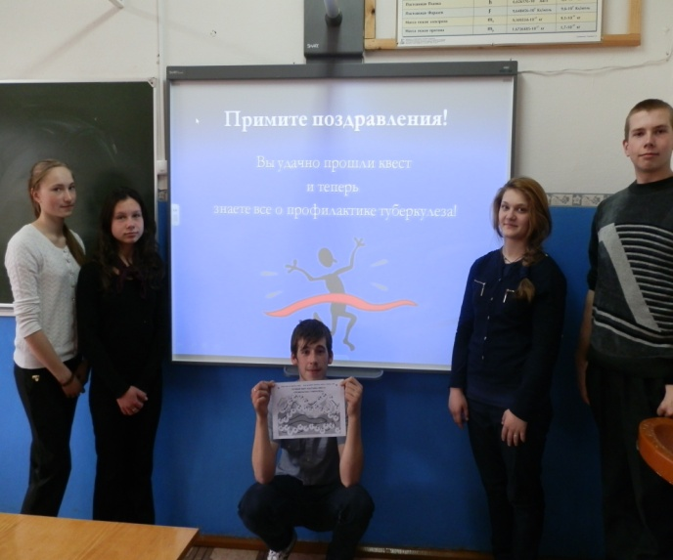

Беседа-презентация «Туберкулез: Квест «Профилактика туберкулеза» 9
Угроза всей планеты» 2 класс. класс.

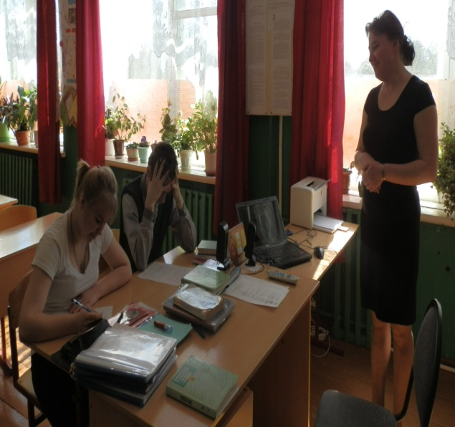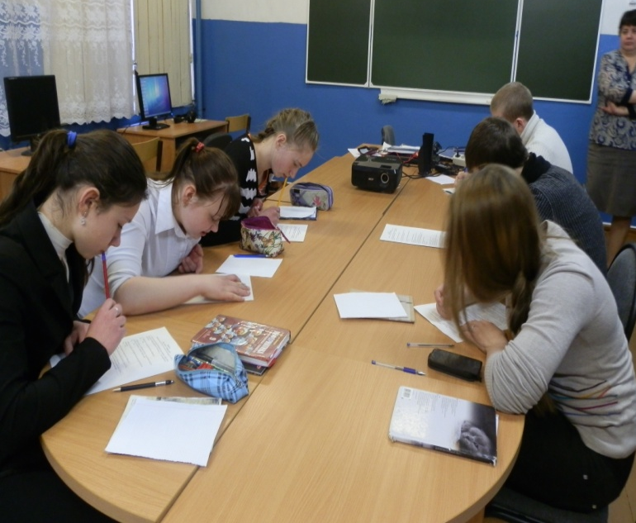

Анкетирование «Что я знаю о туберкулезе» 9,10 класс

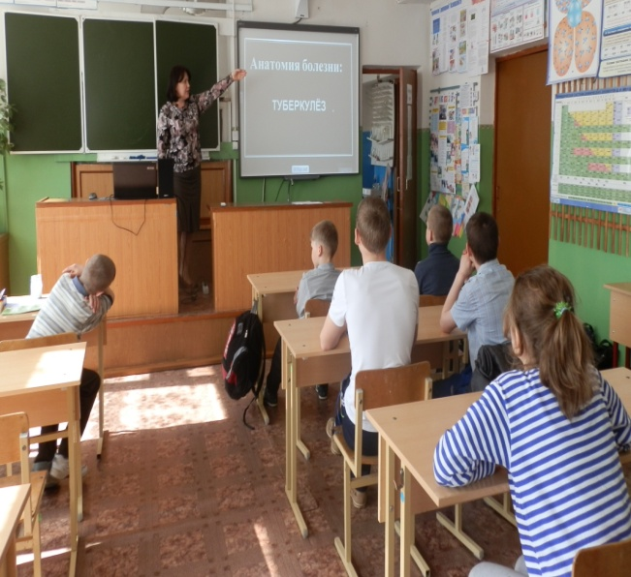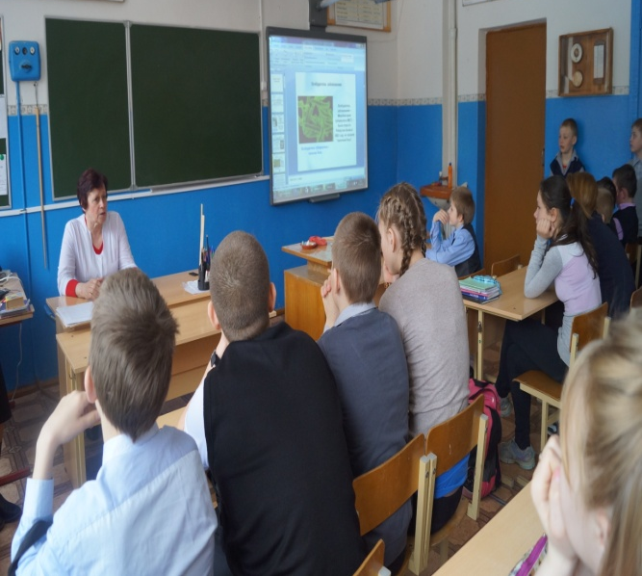
Классный час и викторина Беседа для обучающихся
В 5,6 классах. Фельдшер Корнева Т.К.

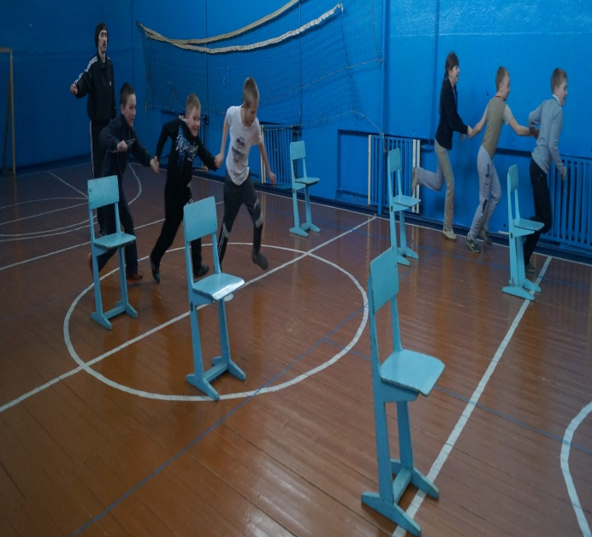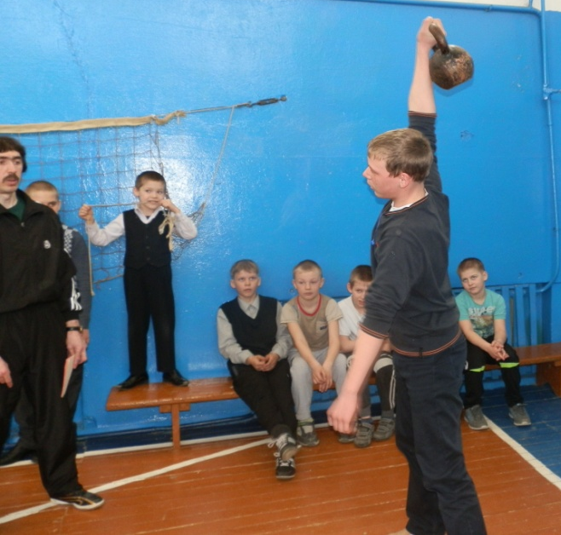
Спортивные соревнования «Спорт – альтернатива здоровья».

Зам. директора по ВР Ярыгина Т.В.

